Whisbear - szumiący miś
Whisbear to specjalny, szumiący miś, który pomoże zasnąć Twojemu maleństwu. Wiemy, jak ciężko jest uspokoić wyrwane ze snu dziecko. Nie musisz się już tego obawiać, ponieważ szumiś pomoże mu spać spokojnie. Zapraszamy po więcej informacji.

W naszym sklepie z akcesoriami dla dzieci i niemowląt Malama doskonale wiemy, jak ciężkie bywają pierwsze miesiące życia maluszka. Często dzieci mają problem ze snem, budzą się kilkakrotnie w nocy, nie zawsze z powodu głodu. Bywa, że później ciężko uśpić je kolejny raz...

Na ratunek przybywa Whisbear - szumiący miś!
Whisbear to zabawka, w której środku znajduje się specjalna wkładka, która wydaje delikatny, szumiący dźwięk. Jest on tak zaprojektowany, że brzmi podobnie jak to, co maleństwo słyszało w brzuchu swojej Mamy. Uspokaja je to, co pomaga spać głęboko i spokojnie. Jest on odpowiedni dla dzieci już od pierwszego dnia życia. Materiały użyte przy jego tworzeniu są bardzo bezpieczne dla każdego maluszka i całkowicie antyalergiczne.

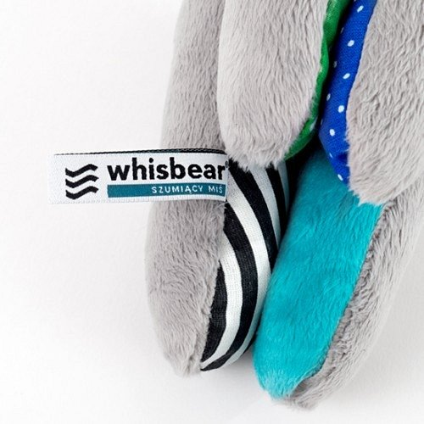

Detale techniczne Szumisia
Whisbear posiada auto-wyłączanie po 40 minutach. Dlatego nie musisz się bać, że będzie chodził całą noc. Ten czas wystarcza, aby dziecko zasnęło głębokim snem. Jest on zrobiony z materiałów najlepszego gatunku. Szumisie są też miękkie i kolorowe, pokocha je każde dziecko. Whisbear ma dodatkowo wszyte pomiędzy łapki magnesy, dzięki którym możesz bez trudu zawiesić go przy łóżeczku, nad główką dziecka w kołysce lub w spacerowym wózku. Jest to w całości produkt wykonany w Polsce - wspierasz więc lokalną ekonomię. Jeszcze bardziej je docenisz, gdy dowiesz się, że każdy miś jest szyty ręcznie - dlatego nie ma dwóch identycznych szumisiów. Są unikatowe, niepowtarzalne.

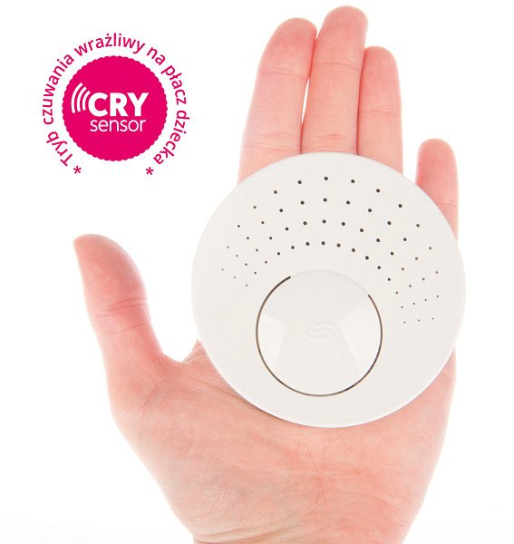
Każdy rodzic dba najbardziej na świecie o dobro swojego dziecka. Whisbear zadba o jego dobry sen, dzięki czemu także Wy będziecie mogli odpocząć.
Sprawdź szumiące misie Whisbear na stronie naszego sklepu i wybierz jednego dla siebie i swojego maleństwa!

